TJ Sokol Týn nad Bečvou pořádá
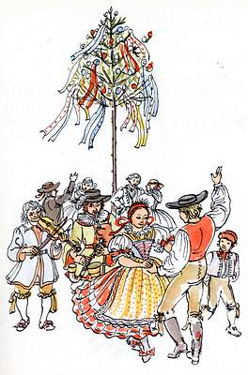
MÁJOVOU ZÁBAVU
v sobotu 25.5.2019 od 19 hodin na hřišti u Sokolovny

Program:
- vystoupení: BABINEC, žáci ZŠ Týn n/B
- halasné skácení májky
- volná taneční zábava - DJ MARTY
Občerstvení zajištěno - pochoutky na grilu
Vstupné: 80Kč

Za nepřízně počasí se zábava ruší

